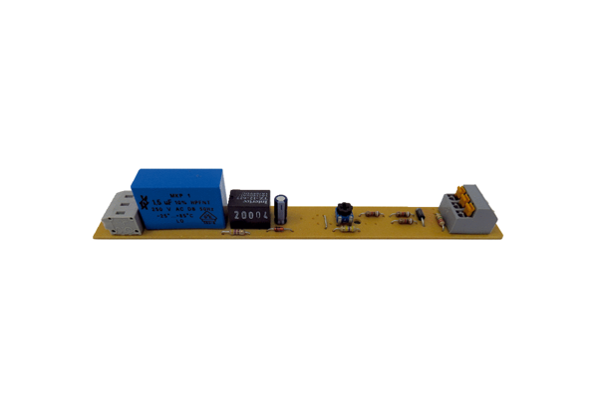Płytka obwodu drukowanego PL ECA 150 VZAsortyment: A
Numer artykułu: E101.1250.0000Producent: MAICO

